알고리즘

설계 프로젝트

|  |  |
| --- | --- |
| 프로젝트 명 | Cafe Management |
| 문서 제목 | 결과 보고서 |
| 제출 날짜 | 2016 - 12 – 01 |

|  |  |
| --- | --- |
| 팀원 | 20103308 김성곤(조장) |
| 20113290 송재영 |
| 20113346 황재희 |
| 지도 교수 | 최준수 교수 |

목 차

1. 프로젝트 내용 및 목표 ………………………………………………………
2. 진행 과정 ……………………………………………………………………………
   1. 최초 회의 (프로젝트 방향 설정) …………………………………………..………………
   2. 수정 방안 ………………………………………………………………………………………………
3. 최종 보고서 ………………………………………………………………………..
   1. 최종 코드 설명 …………………………………………………………………………..…………
   2. 실행 결과 ………………………………………………………………………………………………
4. 프로젝트 내용 및 목표

카페에서 시행되는 업무 시스템을 프로그램화 시키는 프로젝트이다.

고객이 커피를 주문하면, 바리스타들에게 일을 적절히 분배해야 한다.

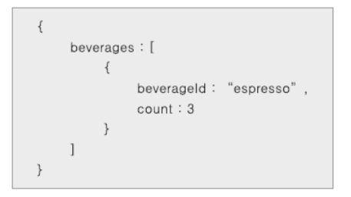

주문은 오른쪽 그림과 같은

형식으로 데이터 형태로

큐에 쌓여 있다고 가정한다.

주문의 데이터 형태, 변수의 네이밍 등은 자유롭게 설정해서 개발한다.

또한 큐에 쌓인 데이터의 구조체도 개발하기 편한 형태로 개발하되, 구조체에 임의로 데이터를 미리 쌓은 형태로 개발한다.

이 때, 쌓인 데이터의 양과 시간 대비 주문량은 자유롭게 설정한다.

이 프로젝트의 주된 목표는 바리스타들에게 업무를 잘 분배해서 카페 운영을 효율적으로 하는 것이다.

1. 진행 과정

2.1 최초 회의 (프로젝트 방향 설정)

커피의 종류는 5가지(아메리카노, 에스프레소, 카푸치노, 카페라떼, 모카프라프치노), 바리스타의 수는 3명으로 가정하고 시작하였습니다.

첫번째 바리스타는 아메리카노만 생성, 두번째 바리스타는 아메리카노, 카페라떼, 에스프레소만 생성, 세번째 바리스타는 아메리카노, 카페라떼, 에스프레소, 카푸치노, 모카프랖푸치노를 생성할 수 있게 하였습니다.

주문 받은 커피를 대기열 큐에 넣고, 큐에 쌓인 주문들을 순서대로 쉬고 있는 마친 바리스타에게 분배하는 것으로 정했습니다. 바리스타마다 몇 개의 커피를 만들 수 있게 한 이유는 현실적으로 모든 종류의 커피를 만드는 바리스타는 많이 없을 것이고 모든 종류의 커피를 생성하는 머신 또한 거의 없을 것이라고 생각 하여서이고 잘 팔리는 아메리카노 같은 경우에는 모든 바리스타가 만들 수 있게 하였고 그 다음으로 수요가 높은 카페라떼와 에스프레소는 두 번째와 세 번째 바리스타가 만들 수 있게 하였고 수요가 적은 모카프라푸치노와 카푸치노는 세 번째 바리스타만 만들 수 있게 하였습니다.

개발 언어는 자바를 사용하였다. 출력 방식은 입력한 주문들이 로드밸런싱을 통해 바리스타들이 완성하는 순서대로 하나씩 출력하는 방법을 택하였습니다.

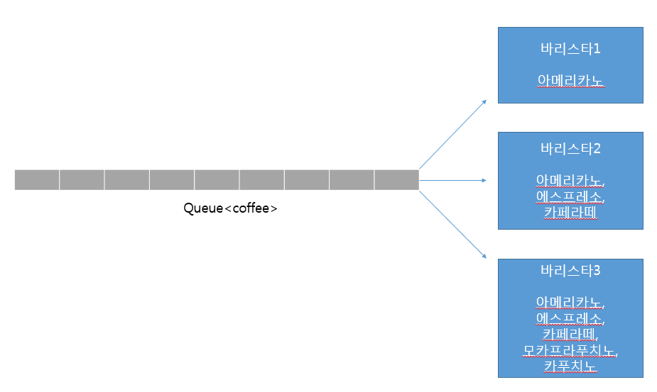

2.2 수정 방안

각 커피 대기열을 새로 만들지 않고 그냥 수행하는 경우 바리스타가 쉬는 경우가 생기게 됩니다. 쉬지 않게 가장 간단한 종합정보시스템과 같이 순서를 제일 뒤로 미루는 경우 실제 커피숍에서 손님이 항의하는 경우가 생기게 됩니다. 따라서 생각한 것이 바리스타는 쉬지 않게 하면서 순서도 어느 정도 유지할 수 있는 방법이 없을까 하던 도중 각 커피 대기열을 만들면 최적화 할 수 있다고 생각하여 이 방법을 선택하게 되었습니다.

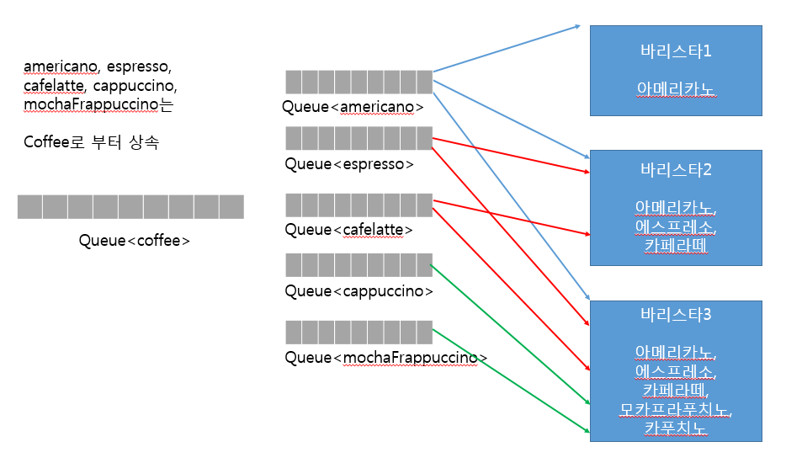

1. 최종 보고서

3.1 최종 코드 설명

main에서 바리스타 3명을 생성하고 커피 대기열 Queue<coffee>를 생성합니다. 커피 대기열을 Order클래스에 넣어 Order클래스 생성자로 커피대기열을 Order 클래스 안 queue가 가르키게 합니다. 해당 queue에서 바탕화면에 있는 order.txt 안의 주문값(ex:Americano)를 한줄씩 읽어서 반환합니다. 다시 main으로 돌아와서 이 커피 대기열을 메인에서 생성한 5개 종류의 각 커피 대기열에 넣습니다. 각 커피 대기열은 ProcessThread안으로 넣어 ProcessThread안에서 각 커피 대기열이 모드 소진될 때 까지 커피를 쉬고 있는 barista에게 보냅니다. Barista는 해당 커피의 각 만드는 시간을 sleep한 후 완성하였다는 문장을 출력합니다.

3명의 바리스타와 각 커피 대기열을 바리스타로 보내는 프로세스는 쓰레드로 만들었습니다. 총 4개의 쓰레드가 동시에 작동하고 3명의 바리스타가 서로 충돌을 일으키지 않게 synchronize하였습니다. 만드는 시간은 문제가 생기지 않게 하였고 프로세스는 각 커피 대기열을 순차적으로 바리스타1번부터 바리스타3번까지 쉬고 있는지 확인 후 커피를 전달하게 만들었습니다.

3.2 실행 결과

